新 书 推 荐

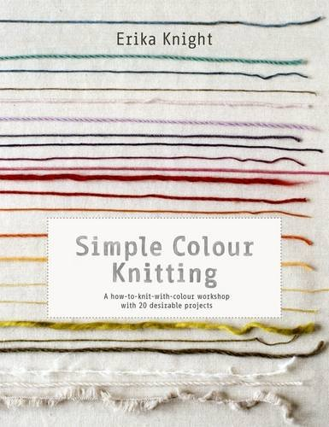
中文书名：《简易配色针织》
英文书名：Simple Colour Knitting: A How-to-knit-with-colour Workshop with 20 Desirable Projects
作 者：Erika Knight
出 版 社：Quadrille Publishing Ltd
代理公司：ANA
页 数：144页
出版时间：2015年9月
代理地区：中国大陆、台湾
审读资料：电子稿
类 型：生活

内容简介：

书中包含20个有趣的项目，将教你一套全新的配色针织技巧。从灵感来自米索尼的嵌套图形，到费尔岛杂色图案的双色围巾，你将不断巩固在之前的项目里学到的配色技巧。艾丽卡还巧妙地将深浅不一的色块搭配在一起，无论是三原色还是中性色调，是黑白还是撞色。她将这个基本知识转化成了每一位编织者都能理解、接受的实用术语。

《简单配色针织》有一个介绍基本技巧的导读章节，接下来是“图案库”，包含埃里卡最喜欢的颜色搭配效果和图案。本书最核心的是20款原创设计，包括坐垫、棒球帽和围巾，为你提供了完美的配色练习空间。无论你喜欢的是随机条纹、彩虹过渡、纹理效果还是嵌套图案，本书都能让你得到满足。

作者简介：

艾丽卡·奈特（Erika Knight），现居布莱顿，备受崇拜的针织衫设计者，热门的时尚工艺品顾问，为英国的M&S、Whistles、Nicole Farhi和美国的J. Crew、Gap以及澳大利亚的Country Road等知名品牌进行针织衫设计。在时尚界工作让她对潮流的把握得心应手。今年，艾丽卡推出了她独家珍藏的高品质手工编织线，全部都是在英国裁剪、洗涤、纺织而成的。

她过去的针织作品包括《新型针织》（New Knits）、《婴儿潮针织》（Baby Bloom）、《经典针织》（Classic）、《魅力针织》（Glamour）、《经典家庭针织》（Classic at Home）、《魅力家庭针织》（Glamour at Home）、《男士针织》（Men's Knits）和《天然宝宝针织》（Natural Nursery Knits）等等。

她还著有两本钩针书《简易钩针》（Simple Crochet）和《精华钩针》（Essential Crochet），并出版了一本关于串珠的作品《珠子与纽扣》（Beads & Buttons），汇集了20个简单有趣的首饰制作小项目。

谢谢您的阅读！
请将回馈信息发至：俞晓宁（Winnie Yu）
安德鲁﹒纳伯格联合国际有限公司北京代表处
北京市海淀区中关村大街甲59号中国人民大学文化大厦1705室, 邮编：100872
电话：010-88810959
传真：010-82504200
Email: winnie@nurnberg.com.cn
网址：www.nurnberg.com.cn
微博：http://weibo.com/nurnberg
豆瓣小站：http://site.douban.com/110577/

